20240108育儿群 师讲宫颈癌疫苗
整理：淡如水
师：报数吧，晚上九点准时出发，去健康城的，抓紧报数上车！！！讲讲宫颈癌疫苗的事，@全体成员。如何让你的女娃保护好自己。

文君：老师是不是又忘了？
师：没忘，七点开会讲话，到八点，又去看望一下老人，带孩子回家，这就晚了10分钟，老师的时间都给大家了。咱们今天讲啥来的？
昱煜：宫颈癌疫苗。
师：是吧？首先咱们认识一下什么是宫颈癌，好不好？提问：我国宫颈癌发病率在全球居第几？抢答题。
菠蘿蜜：第二。
师：稳居第二，中国女性癌症发病率乳腺癌居第几？第一的知道是哪个吗？中国女性癌症第一的是哪？
文君：宫颈癌。
昱煜：乳腺癌。
师：乳腺癌，神奇的乳腺癌。最后一个问题，越发达国家这种病越多，知道为啥吗？
大凌：压力大。
坐看云起：肥甘厚味，又不运动。
师：这个叫富癌。穷癌三宝是哪哥三？
海中沙：肺癌胃癌食管癌。
坐看云起：不知。
师：肝癌肺癌胃癌。再问个问题，为什么不是子宫癌而是宫颈癌？
坐看云起：那个地方太窄了吧？
师：跟那个地方窄有关系，凡是关口窄的地方都容易得癌。比如胃的贲门，食道口，肛门的直肠，咽喉，你们发现了吗？胃下边的幽门，胆管，都是窄的和转弯的地方。鼻咽深部，这种肿瘤性质的癌症都是这样，这个地方窄，又转弯。是不是容易堵啊？都是在咽喉要地得癌症。这个现象发现了吧？
1101：老师说了才发现。
师：我们要善于观察，别听西医胡说八道。老师聪明吧？癌症都不得在宽阔的地方，那个地方越窄越容易受到压迫，越容易得。肺里面也是。这样你就可以分析了，其实都是那些不宜流通的地方，藏污纳垢的地方，气血转不到的地方，深邃幽暗的地方，久久就癌变了。你照顾不了他们的，他那儿呼吸不到新鲜的空气，见不到灿烂的阳光，又紧张又焦虑，没人疼没人爱，他还不就癌变了？比如宫颈癌，你要是小腹紧，小腹凉，是不是会导致子宫供血不好？最后矛盾点都在那儿窄的地方爆发，你们长期小肚子凉疼紧，不舒服，要小心了。还有你们情绪异常的时候，老公揍你的时候，老公外面找人的时候，你是不是气的要死？这时候小腹紧吗？这样一紧，是不是宫颈口更紧？别说宫颈口紧，胃口是不是也是紧的？嗓子眼儿是不是也紧得冒烟？想想是不是？然后就喘不上来气儿，那时候你发现你老公还跟别人生了个孩子，你是不是都疯了？这种生气着急，郁闷，直接导致你浑身紧的不得了不得了。如果你跟他干一架，还能舒缓，如果不能干，暗气暗憋，这就麻烦了，从此没有幸福感，天天跟紧做伴。对不对？其实你的人生大部分时间都处在紧张状态，我说的没错吧？
师：其实人在一种舒缓的状态，几乎是不得癌症，你看看日本韩国都是癌症高发国。生活节奏放缓，生活压力减小，老公不出轨，婆媳不吵架，天天能撸猫，这生活就不错了。不再去鸡娃，国家分配房，医院全免费，这以上几条做到了，你这人还得癌症吗？
师：关于得癌症的根源，天天说跟抽烟喝酒有关，有个屁关！跟以上我说的那几条有直接关系。人活得紧张郁闷，压抑，浑身就紧，放不开，这些狭窄转弯的地方，就容易癌变，就这么简单。想想是不是？你天天吓唬小动物，动物都死的快，何况人被各种惊吓：房价又涨了；做手术要40万；孩子考大学不能输在起跑线；天天吓唬，你不得都得得？
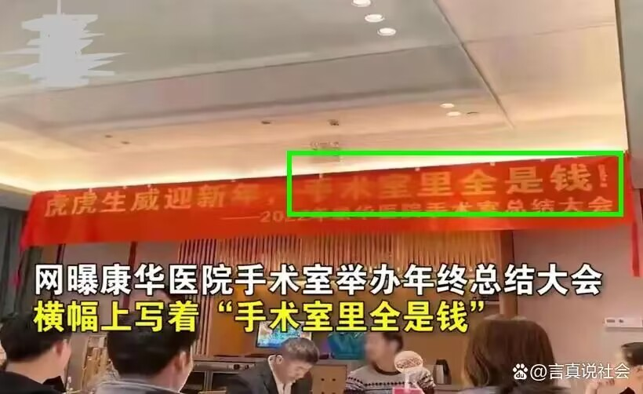
师：不然这个小目标怎么实现？赶紧检讨一下你们自己的性格：压抑型性格，内向型性格，沉闷型性格，责任型性格，都是癌症大户。我说的有没有道理？还有把面子看得太重。
巍哥：癌症总承包。
师：每年中国宫颈癌死亡20万，有你吗？未来？如果再不爱运动，没有小爱好，抽烟喝酒，与异性交朋友，有没有？那就更危险了。什么叫爱好？说，什么叫爱好？其实就是干自己喜欢干的事，自己干自己喜欢干的事儿，自己愿意，它会产生兴奋刺激，舒畅的感觉，是不是？
小刚：是的。
师：让自己产生愉悦和活力，这叫畅神。这神经一舒畅了，问你还紧吗？
小乔流水：不紧了。
师：那个爱得癌症的部位是不是也舒缓了？你还会得宫颈癌吗？
心月：不会了。
师：咱们开始讲疫苗，那你觉得还有必要打疫苗吗？Hpv，西医发现感染hpv病毒的，容易得宫颈癌。我打个比喻，容易发现潮虫的房间，人容易得关节炎，这是世卫组织发现的，然后世卫组织就下了一条命令。
1101：啊？这还需要世卫组织发现吗？潮湿的地方就是容易得关节炎啊！
Wanwan：有个说法，说宫颈癌100％有hpv，不知道对不对？
师：要把可能有潮虫的房间都打成杀虫药，你觉得对吗？你说潮虫是现象还是本质？明白了吗？再给你们打个比喻，我发现每次我一穿厚衣服的时候，外边人感冒的就多，于是我为了避免更多人感冒，我果断的不再穿厚衣服。还发现一个现象，我只要中午吃饭的时候，小学就不上课，于是我做了一个决定，为了让孩子可以上课，我中午果断不吃饭。
忆往昔：根本就是文不对题。
师：但是你会发现这种现象确实存在，只要中午我一吃饭，没有老师在讲课。
1101：对，是因为到了午饭时间，才吃饭，才下课。
师：所以他检查宫颈癌的人群，发现hpv病毒也在，这两个是伴生现象还是因果关系？
忆往昔：伴生。
师：我们很多人得了胃炎，一查都有幽门螺旋杆菌，这两个是伴生关系还是因果关系？明白了吗？你会发现老鼠多的地方蟑螂也多，你是通过消灭蟑螂来抑制老鼠呢？还是消灭老鼠来抑制蟑螂？
忆往昔：都不对。
1101：应该搞卫生。
师：多么好懂的道理，西医这个大傻蛋，就是不明白，无论是病毒病菌，还是癌细胞，都受环境的直接影响。这个环境就是你身体里的内环境，环境异常了，里面的有害菌，有益菌，病毒和癌细胞就开始异常。我说的对不对？
1101：太对了！
师：古人认为人体是个小天地，人体也是个容器，里面容纳了各种众生。这个小天地好，里面的所有众生就欣欣向荣，反之，就枯萎衰败和激烈的变动。那么你说你应该重视什么？
1101：内环境。
师：你还会去让你的孩子打hpv吗？通过消灭蟑螂去消灭老鼠？还是通过消灭老鼠去消灭蟑螂？记住记住，各种病毒细菌跟癌症炎症之间的关系都是伴生关系，不是因果关系，今天的课你就没白听，今天就到这儿吧，明天更精彩。不对，明天晚上是读书会，一起来朗读，来吧来吧，小朋友8点准时，《会飞的帕尔修斯》，了解西方，鞭挞西方，知己知彼，百战不殆，要想打败对方，必须了解对方，真理必胜！

